**Presentación**:

El manual de proyecto de Programación II orienta a las presentaciones de los proyectos finales en programación orientados a objetos (*python)* que permiten a los alumnos poder exponer, defender sus desarrollos en programación como propuestas formativas en el mercado T.I acorde al hallazgo de la investigación que realicen.

Los temas relacionados a desarrollar un proyecto de investigación y desarrollo pueden ir recomendablemente a distintas áreas de de desarrollo dadas en clase, así como proyectos de:

* Visualización y Manipulación de datos
* Modelados de datos
* Desarrollo Científico
* Aplicaciones Web Services
* Entre otros el interés del estudiante a investigar.

Los grupos se establecerán de a **2 a 4integrantes,** cuyos requisitos deben cumplir como para rendir un examen final , caso que 1 de ellos no cumpla , solamente el Integrante con los requisitos cumplidos disertará la presentación final y llevará los puntajes resultantes evaluados.

El Proyecto Final tiene a base de **33 puntos** dentro de la rubrica asignada

A continuación se presentará el formato apropiado de entrega de los trabajos correspondientemente en las 3 secciones fundamentales del Proyecto: (Documentación, Exposición y Desarrollo)

# Documentación

Estructuración general del formato documento entrega:

Tipo: Formato Digital en **.pdf**

Tipografía: Arial/Times New Roman

Tamaño de fuente: 11 texto , 14 títulos

Cantidad de Páginas : 15 páginas (máximo)

Especificaciones del contenido:

* Carátula
* Índice (Linkeado a las Páginas correspondientes)
* Resumen (Abstract)
* Introducción
* Objetivos
* General
* Específicos.
* Alcance
* Cronología y Asignaciones de tareas (Diagrama de Gantt)
* Recursos
* Diagrama de los procesos **UML**
* Resultados obtenidos
* Conclusión
* Bibliografía

Fecha Entrega: 18/12/2023 23:59

Lugar de Entrega: Canvas plataforma UCOM **Desarrollo**

Lenguaje de Programación: Python **.py .ipynb**

* Implementación de comentarios
* Librerías apropiadas para el desarrollo
* Administración de Recursos
* Fuentes (Inputs)
* Resultados (Outputs)
* Entorno: IDE : Python 3 , Visual Studio Code 2022

Virtual (Notebook): Python 3 , Jupyter , Google Collaboratory

Modalidad de entrega: - comprimido **.zip , .rar**

* Repositorio Github - Gitlab

Fecha Entrega: 18/12/2023 23:59

Lugar de Entrega: Canvas plataforma UCOM / Repositorios Github - Gitlab (Proveer Link de Acceso) **Exposición:**

* Material Multimedia: Slide Google / Powerpoint / etc - (maximo 10 slides)

Universidad Comunera - Monseñor Bogarín 284 - (021) 605650 educom@ucom.edu.py

 **Manual de Proyecto de Programación II**

* Duración de la Exposición: 15 min (Maximo)
* Puntualidad y Oratoria necesaria

Modalidad: Virtual (Asignación de turnos en la planilla)

Se contará con una mesa de jurados profesionales a la evaluación de la presentación de los proyectos

Fecha Entrega/ exposición :18/12/2023 23:59

Lugar de Entrega: Canvas plataforma UCOM / Repositorios Github - Gitlab (Proveer Link de Acceso)

## Marco Evaluativos

|  |  |
| --- | --- |
| **Documentación** | **total 13 pts** |
| * Carátula * Índice (Linkeado a la Página) * Resumen (Abstract) * Introducción * Objetivos * General * Específicos. * Alcance * Cronología y asignación de tareas * Recursos * Diagrama de Procesos (UML) * Resultados obtenidos * Conclusión * Bibliografía | 1pt  1pt  1pt 1tp  2 pts  1pt  1pt  1pt  1pt  1pt  1pt  1pt |
| **Desarrollo (Python)** | **total : 10 pts** |
| * Código * Librerias Implementados * Compilación * Ambientación infraestructura * Ejecución resultante * Coherencia documentativa | 1 pt  1pt  3 pts   1. pt 2. pts   2 pts |
| **Presentación** | **total : 10 pts** |
| * Slide Share / Powerpoint/ Otros * Exposición (Oratoria) | 5 pts  5 pts |

Universidad Comunera - Monseñor Bogarín 284 - (021) 605650 educom@ucom.edu.py

Proyecto Programacion II

# 

**Programa de Catastro de Productos y Cálculo de Impuestos**

**Integrantes:**

* Steven Ayala
* Juan Ibarra
* Saulo Roberto Cáceres Acosta
* Gustavo Adolfo Acosta Sañon

**Universidad Comunera de Asunción**

**Materia:** Programación 2

**Profesor:** Ing. Yan Bajac

**Carrera:** Análisis de Sistemas

## Resumen

En este trabajo se presenta el desarrollo de un código que permite realizar una venta de producto de forma automática. El programa solicita al usuario los datos del producto, como el código, el nombre, el precio unitario y la cantidad. A partir de estos datos, el programa calcula el subtotal, el IVA y el total de la venta.

El código desarrollado en este trabajo puede ser utilizado para automatizar las ventas de productos en cualquier tipo de local comercial, esto representa una serie de ventajas, entre las que se encuentran la agilización del proceso de venta, reducción de errores y mejora de la experiencia del cliente.

## Introducción

En el presente trabajo se plantea el desarrollo de un código que permita realizar una venta de producto. El programa solicitará al usuario los datos del producto, como el código, el nombre, el precio unitario y la cantidad. A partir de estos datos, el programa calculará el subtotal, el IVA y el total de la venta. La importancia de este trabajo radica en que permitirá automatizar el proceso de venta de productos, lo que agilizará el trabajo de los vendedores y mejorará la experiencia del cliente.

## Objetivo General

Desarrollo de un código que permita realizar una venta de producto. Partiendo de una solicitud al usuario de los datos del producto, como el código, el nombre, el precio unitario y la cantidad. A partir de estos datos, el programa calculará el subtotal, el IVA y el total de la venta.

## Objetivos Específicos

**1-Solicitar los datos del producto al usuario**, el programa debe solicitar al usuario el código, el nombre, el precio unitario y la cantidad del producto que desea comprar.

**2-Calcular el subtotal**, el programa debe calcular el subtotal de la venta, que es el precio unitario multiplicado por la cantidad.

**3-Calcular el IVA**, el programa debe calcular el IVA de la venta, que es el 10% del subtotal.

**4-Calcular el total**, el programa debe calcular el total de la venta, que es la suma del subtotal y el IVA.

**5-Mostrar los resultados al usuario**, el programa debe mostrar los resultados de la venta al usuario, que son el código, el nombre, el precio unitario, la cantidad, el subtotal, el IVA y el total.

## Alcance

El alcance del código para automatizar ventas de productos abarcan lo siguientes puntos:

**1-Producto**, el código debe poder realizar la venta de cualquier tipo de producto, independientemente de su precio, características o stock.

**2-Unidades de venta**, el código debe poder realizar la venta de productos por unidades, múltiplos de unidades o por peso o volumen.

**3-Clientes**, el código debe poder realizar la venta de productos a cualquier tipo de cliente, independientemente de su condición de pago o de sus datos personales.

**4-Pagos**, el código debe poder gestionar los pagos de los clientes, incluyendo efectivo, tarjeta de crédito, tarjeta de débito u otros métodos de pago.

**5-Reportes**, el código debe poder generar reportes de ventas, que incluyan información sobre los productos vendidos, los clientes, los pagos y otros datos relevantes.

**Flujograma de Procesos**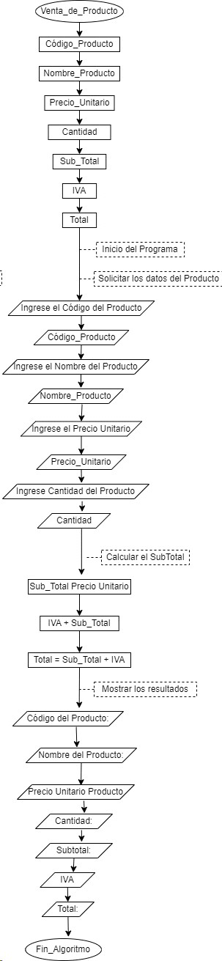

**Link del Proyecto:**https://colab.research.google.com/drive/1ar9A6JuvK6WOoFD7m4nPvEO9OvQIDtue?usp=sharing

## Conclusión

El proceso cumple con su objetivo de permitir al usuario realizar una venta de forma rápida y sencilla, lo que lo convierte en una herramienta accesible para cualquier persona, incluso para aquellos que no tienen experiencia en ventas.

Este código realiza las siguientes acciones:

1. **Carga de Datos:** Lee un conjunto de datos desde un archivo CSV proporcionado ('/content/dataset (2).csv') utilizando la biblioteca pandas. Muestra una vista previa de los datos y los nombres de las columnas.
2. **Preprocesamiento de Datos:** Elimina los espacios en blanco alrededor de los nombres de las columnas y verifica la presencia de columnas específicas ('tipo_producto' y 'monto_total') necesarias para los gráficos.
3. **Visualización de Gráficos:**
   * Gráfico de Barras por Tipo de Producto: Utiliza seaborn para crear un gráfico de barras que muestra las ventas por tipo de producto.
   * Gráfico de Torta por Tipo de Producto: Crea un gráfico de torta que representa la distribución de las ventas por tipo de producto.
   * Gráfico de Línea de Ventas Acumuladas: Muestra un gráfico de línea que indica la acumulación de ventas a lo largo del tiempo.
   * Gráfico de Barras Horizontales de los 10 Importes de Venta Más Altos: Visualiza los 10 mayores importes de venta en un gráfico de barras horizontales.
4. **Ajustes de Diseño:** Se realizan ajustes en los títulos, etiquetas de ejes y diseño general de los gráficos para mejorar la presentación visual.

El código carga, procesa y visualiza datos de ventas contenidos en un archivo CSV. Proporciona una representación gráfica de las ventas por tipo de producto, la distribución de ventas, la acumulación de ventas a lo largo del tiempo y los 10 mayores importes de venta.

El análisis visual es útil para comprender patrones, tendencias y aspectos destacados en los datos de ventas.

**Cronología de actividades**

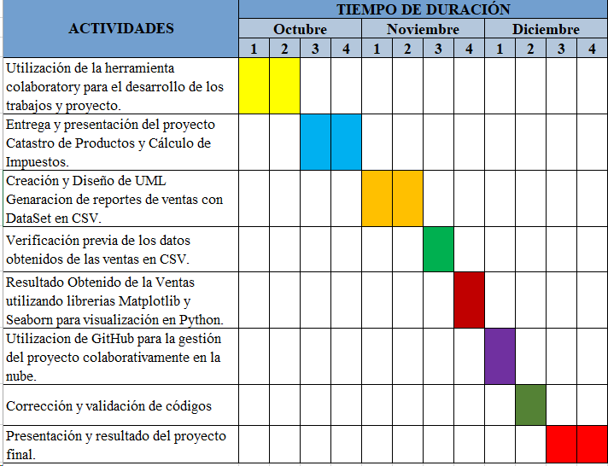

En el diagrama se expone la imagen que muestra la línea de tiempo del proyecto y las actividades que se realizaron y realizarán durante el mismo. Las actividades están enumeradas en orden de importancia, lo que significa que son importantes para el éxito del proyecto.

Las actividades del proyecto son las siguientes:

**Mes de Octubre:**

-Utilización de la herramienta Colaboratory para el desarrollo de los trabajos y proyecto.

-Creación y diseño de UML.

**Mes Noviembre:**

-Generación de reportes de ventas con DataSet en CSV.

-Verificación previa de los datos obtenidos de las ventas en CSV.

**Mes de Diciembre:**

-Resultado obtenido de las ventas utilizando librerías Matplotlib y Seaborn para visualización en Python.

-Utilización de GitHub para la gestión del proyecto colaborativamente en la nube.

-Corrección y validación de códigos.

-Presentación y resultado del proyecto final.

Con la línea de tiempo contamos con un elemento importante en la planificación del proyecto, ya que ayuda a garantizar que las actividades se realicen en el orden correcto y dentro del plazo previsto, también a identificar los posibles cuellos de botella en el proyecto.

Estas actividades deben completarse a tiempo para que el proyecto pueda avanzar a las actividades finales.

**Creación del UML**

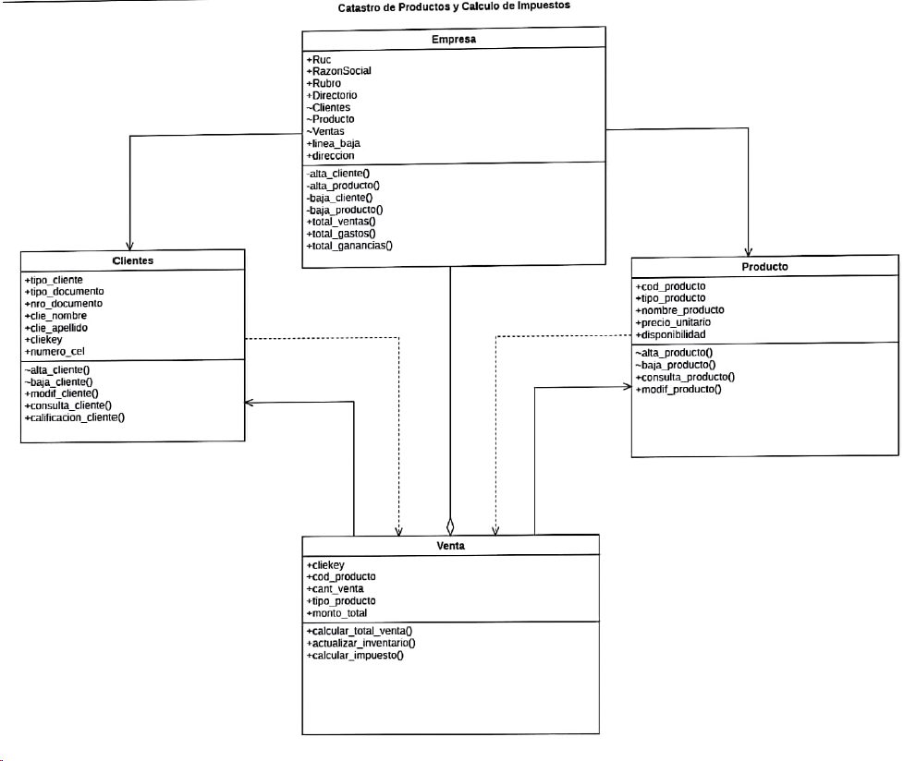

Ref: https://github.com/stevenayal/catastro_producto_calculo_impuesto/tree/main/UML

La imagen muestra el diagrama de los contenidos del catastro de productos y el cálculo de impuestos.

El esquema comienza con una descripción general de los conceptos básicos, como qué es un catastro de productos y cuáles son los diferentes tipos de impuestos que se pueden aplicar a los productos. Luego, se centra en el proceso de cálculo de impuestos, que incluye la recopilación de datos sobre las ventas, el inventario y los precios de los productos, y finalmente, la presentación proporciona ejemplos de cómo se pueden utilizar los datos para calcular los impuestos.

Los datos recopilados pueden ser útiles para las empresas para cumplir con sus obligaciones fiscales y para tomar decisiones informadas sobre la gestión de sus productos.

**Código del Proyecto – Repositorio**

<https://github.com/stevenayal/catastro_producto_calculo_impuesto.git>

**Código del Proyecto – Análisis de Datos**

<https://github.com/stevenayal/catastro_producto_calculo_impuesto/blob/main/Estadistica/Estadistica%20v2.ipynb?short_path=3db2612>

**Funciones del código**

El código carga, procesa y visualiza datos de ventas contenidos en un archivo CSV.

Proporciona una representación gráfica de las ventas por tipo de productos, la distribución de ventas, la acumulación de ventas a lo largo del tiempo y los 10 mayores importes de ventas.

Permite comprender patrones, tendencias y aspectos destacados en los datos de ventas.

**Recursos Utilizados**

-Google Colaboratory

-Librerías basadas en Python

-UML

-Archivos en CSV

-GitHub

